**Лабораторное занятие № 8-9.**

**Интерфейс Cisco Packet Tracer**

**Лабораторное (практическое) занятие** рассчитано на 4 часа, относится к теме «Коммутация каналов и пакетов»

**Формируемые компетенции:** ОК.1-9, ПК 2.3 - 2.4

**Цель**: Познакомится с программой Cisco Packet Tracer.

**Методическое и техническое обеспечение:** IBM PC-совместимый компьютер, локальная сеть, Cisco Packet Tracer.

**Теоретические сведения**

**Введение.**

Cisco Packet Tracer - это эмулятор сети, созданный компанией Cisco.

Данное приложение позволяет строить сети на разнообразном оборудовании в произвольных топологиях с поддержкой разных протоколов.

Программное решение Cisco Packet Tracer позволяет имитировать работу различных сетевых устройств: маршрутизаторов, коммутаторов, точек беспроводного доступа, персональных компьютеров, сетевых принтеров, IP-телефонов. Работа с интерактивным симулятором дает ощущение настройки реальной сети, состоящей из десятков или даже сотен устройств.

Настройки, в свою очередь, зависят от характера устройств: одни можно настроить с помощью команд операционной системы Cisco IOS, другие – за счет графического веб-интерфейса, третьи – через командную строку операционной системы или графические меню.

Благодаря такому свойству Cisco Packet Tracer, как режим визуализации, пользователь может отследить перемещение данных по сети, появление и изменение параметров IP-пакетов при прохождении данных через сетевые устройства, скорость и пути перемещения IP-пакетов. Анализ событий, происходящих в сети, позволяет понять механизм ее работы и обнаружить неисправности.

Cisco Packet Tracer может быть использован не только как симулятор, но и как сетевое приложение для симулирования виртуальной сети через реальную сеть, в том числе Интернет. Пользователи разных компьютеров, независимо от их местоположения, могут работать над одной сетевой топологией, производя ее настройку или устраняя проблемы. Эта функция многопользовательского режима Cisco Packet Tracer может применяется для организации командной работы.

В Cisco Packet Tracer пользователь может симулировать построение не только логической, но и физической модели сети и, следовательно, получать навыки проектирования. Схему сети можно наложить на чертеж реально существующего здания или даже города и спроектировать всю его кабельную проводку, разместить устройства в тех или иных зданиях и помещениях с учетом физических ограничений, таких как длина и тип прокладываемого кабеля или радиус зоны покрытия беспроводной сети.

Симуляция, визуализация, многопользовательский режим и возможность проектирования делают Cisco Packet Tracer уникальным инструментом для обучения сетевым технологиям.

**Практические сведения**

**Интерфейс Cisco Packet Tracer**

**1 Главное окно Cisco Packet Tracer**

На рисунок 1. представлен интерфейс программы, разделенный на области.

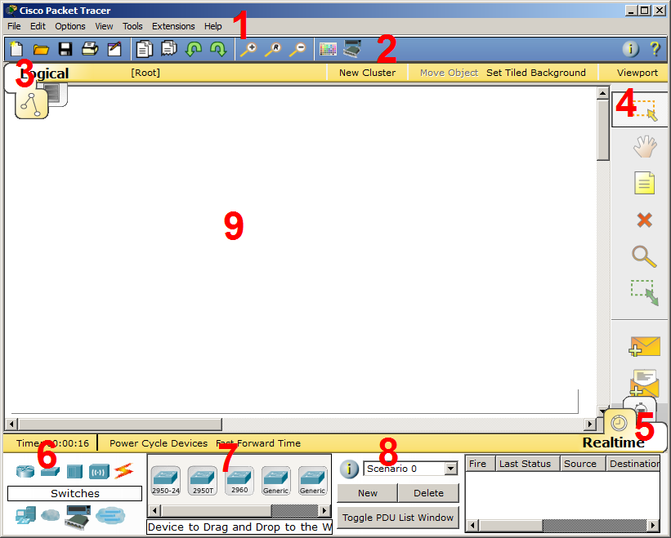

Рисунок 1. Интерфейс программы Cisco Packet Tracer.

1. Главное меню программы со следующим содержимым:
   * Файл - содержит операции открытия/сохранения документов;
   * Правка - стандартные операции "копировать/вырезать, отменить/повторить";
   * Настройки - говорит само за себя;
   * Вид - масштаб рабочей области и панели инструментов;
   * Инструменты - цветовая палитра и кастомизация конечных устройств;
   * Расширения - мастер проектов, многопользовательский режим и несколько приблуд, которые из CPT (так я иногда буду ласково называть Cisco Packet Tracer) могут сделать целую лабораторию;
   * Помощь - ни за что не угадаете, что там содержится;
2. Панель инструментов, часть которых просто дублирует пункты меню;
3. Переключаетль между логической и физической организацией;
4. Ещё одна панель инструментов, содержит инструменты выделения, удаления, перемещения, масштабирования объектов, а так же формирование произвольных пакетов;
5. Переключатель между реальным режимом (Real-Time) и режимом симуляции;
6. Панель с группами конечных устройств и линий связи;
7. Сами конечные устройства, здесь содержатся всевозможные коммутаторы, узлы, точки доступа, проводники.
8. Панель создания пользовательских сценариев;
9. Рабочее пространство.

Пример размещения цветовых областей (рисунок 2), позволяющий например отделять визуально одну подсеть от другой.

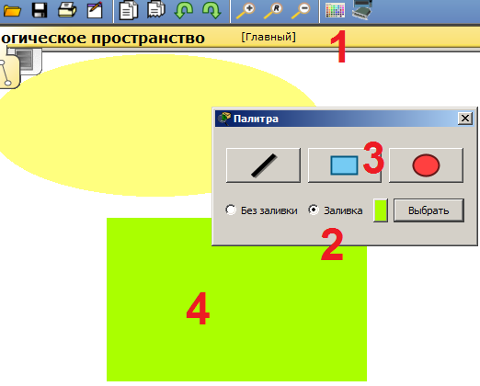

Рисунок 2. Пример размещения цветовых областей.

Для установки цветных областей выполните следующие действия:

1 - На панели инструментов выбираем соответствующий значок;

2 - Выбираем режим области "Заливка", например;

3 - Выбираем цвет и форму;

4 - Рисуем область на рабочем пространстве.

Можно также добавить подпись и перемещать/масштабировать эту область.

# **2. Оборудование и линии связи в Cisco Packet Tracer**

### **Маршрутизаторы**

Маршрутизаторы в Cisco Packet Tracer

Маршрутизаторы используется для поиска оптимального маршрута передачи данных на основании специальных алгоритмов маршрутизации, например выбор маршрута (пути) с наименьшим числом транзитных узлов.

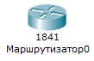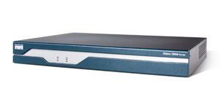

Работают на сетевом уровне модели OSI.

### **Коммутаторы**

Коммутаторы в Cisco Packet Tracer

Коммутаторы - это устройства, работающие на канальном уровне модели OSI и предназначенные для объединения нескольких узлов в пределах одного или нескольких сегментах сети. Передаёт пакеты коммутатор на основании внутренней таблицы - таблицы коммутации, следовательно трафик идёт только на тот MAC-адрес, которому он предназначается, а не повторяется на всех портах (как на концентраторе).

Коммутатор Cisco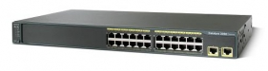

### **Концентраторы**

Концентраторы в cisco packet tracer

Концентратор повторяет пакет, принятый на одном порту на всех остальных портах.

### **Беспроводные устройства**

Беспроводные устройства в Cisco Packet Tracer

Беспроводные технологии Wi-Fi и сети на их основе. Включает в себя точки доступа.

### **Линии связи**

Линии связи в Cisco Packet Tracer

С помощью этих компонентов создаются соединения узлов в единую схему. Packet Tracer поддерживает широкий диапазон сетевых соединений (см. таблица 1). Каждый тип кабеля может быть соединен лишь с определенными типами интерфейсов.

Таблица 1. Типы кабелей.

|  |  |
| --- | --- |
| Тип кабеля | Описание |
| Консоль  консоль.jpg | Консольное соединение может быть выполнено между ПК и маршрутизаторами или коммутаторами. Должны быть выполнены некоторые требования для работы консольного сеанса с ПК: скорость соединения с обеих сторон должна быть одинаковая, должно быть 7 бит данных (или 8 бит) для обеих сторон, контроль четности должен быть одинаковый, должно быть 1 или 2 стоповых бита (но они не обязательно должны быть одинаковыми), а поток данных может быть чем угодно для обеих сторон. |
| Медный прямой  медный прямой.jpg | Этот тип кабеля является стандартной средой передачи Ethernet для соединения устройств, который функционирует на разных уровнях OSI. Он должен быть соединен со следующими типами портов: медный 10 Мбит/с (Ethernet), медный 100 Мбит/с (Fast Ethernet) и медный 1000 Мбит/с (Gigabit Ethernet). |
| Медный кроссовер  медный кроссовер.jpg | Этот тип кабеля является средой передачи Ethernet для соединения устройств, которые функционируют на одинаковых уровнях OSI. Он может быть соединен со следующими типами портов: медный 10 Мбит/с (Ethernet), медный 100 Мбит/с (Fast Ethernet) и медный 1000 Мбит/с (Gigabit Ethernet) |
| Оптика  оптика.jpg | Оптоволоконная среда используется для соединения между оптическими портами (100 Мбит/с или 1000 Мбит/с). |
| Телефонный  телефонный.jpg | Соединение через телефонную линию может быть осуществлено только между устройствами, имеющими модемные порты. Стандартное представление модемного соединения - это конечное устройство (например, ПК), дозванивающееся в сетевое облако. |
| Коаксильный  коаксильный.jpg | Коаксиальная среда используется для соединения между коаксиальными портами, такие как кабельный модем, соединенный с облаком Packet Tracer. |
| Серийный DCE  серийный DCE.jpg  Серийный DTE  серийный DTE.jpg | Соединения через последовательные порты, часто используются для связей WAN. Для настройки таких соединений необходимо установить синхронизацию на стороне DCE-устройства. Синхронизация DTE выполняется по выбору. Сторону DCE можно определить по маленькой иконке “часов” рядом с портом. При выборе типа соединения Serial DCE, первое устройство, к которому применяется соединение, становиться DCE-устройством, а второе - автоматически станет стороной DTE. Возможно и обратное расположение сторон, если выбран тип соединения Serial DTE. |

### **Конечные устройства**

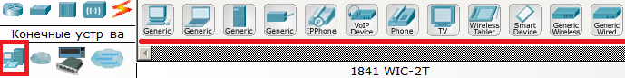

Здесь представлены конечные узлы, хосты, сервера, принтеры, телефоны и т.д.

### **Эмуляция Интернета**

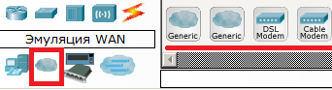

Пример эмуляция глобальной сети. Модем DSL, "облако" и т.д.

### **Пользовательские устройства и облако для многопользовательской работы**

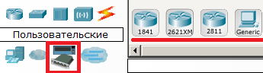

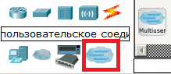

Устройства можно комплектовать самостоятельно. Можно создавать произвольные подключения.

### **3. Физическая комплектация оборудования**

Установите в рабочем поле роутер Cisco 1841 В настройках на роутере открываем его **физическую конфигурацию (рисунок 3).**

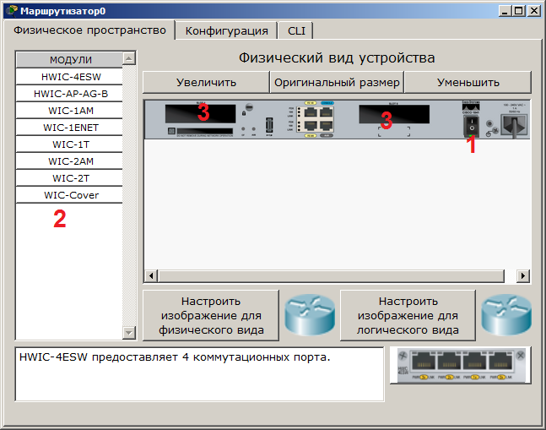

Рисунок 3. Физическая конфигурация устройства.

Слева, как мы видим, список модулей (цифра 2), которыми можно укомплектовать данный роутер. Сейчас в нем 2 пустоты (цифра 3). В них можно вложить эти модули. Разумеется, эту операцию нужно производить при выключенном питании (цифра 1).

### Модули WIC (HWIC, VWIC) это платы расширения, увеличивающие функционал устройства:

1. **WIC** - WAN interface card. the first original models.
2. **HWIC**- high-speed wan interface card- the evolution of wic that is now in use on the ISR routers.
3. **VIC** - voice interface card, support voice only.
4. **VIC2** - evolution of the above
5. **VWIC** - voice and wan interface card. An E1/T1 card that can be user for voice or data.
6. **VWIC2** - evolution of the above

Например для компьютера есть платы, подключаемые к PCI-шине (TV-тюнеры, звуковые карты, USB-разветвители, сетевые карты), так и здесь. Вообще, устройство Cisco - это тот же системный блок со своей операционкой и многими сетевыми картами, который может делать что-то только с сетью.

### Ниже предствалена информация о каждом модуле:

* **HWIC - 4ESW** - высокопроизводительный модуль с 4-мя коммутационными портами Ethernet под разъем RJ-45. Позволяет сочетать в маршрутизаторе возможности коммутатора.
* **HWIC-AP-AG-B** - это высокоскоростная WAN-карта, обеспечивающая функционал встроенной точки доступа для роутеров линейки Cisco 1800 (модульных), Cisco 2800 и Cisco 3800. Данный модуль поддерживает радиоканалы Single Band 802.11b/g или Dual Band 802.11a/b/g.
* **WIC-1AM** включает в себя два разъема RJ-11 (телефоннка), используемых для подключения к базовой телефонной службе. Карта использует один порт для соединения с телефонной линией, другой может быть подключен к аналоговому телефону для звонков во время простоя модема.
* **WIC-1ENET** - это однопортовая 10 Мб/с Ethernet карта для 10BASE-T Ethernet LAN.
* **WIC-1T** предоставляет однопортовое последовательное подключение к удаленным офисам или устаревшим серийным сетевым устройствам, например SDLC концентраторам, системам сигнализации и устройствам packet over SONET (POS).
* **WIC-2AM** содержит два разъема RJ-11, используемых для подключения к базовой телефонной службе. В WIC-2AM два модемных порта, что позволяет использовать оба канала для соединения одновременно.
* **WIC-2T** - 2-портовый синхронный/асинхронный серийный сетевой модуль предоставляет гибкую поддержку многих протоколов с индивидуальной настройкой каждого порта в синхронный или асинхронный режим. Применения для синхронной/асинхронной поддержки представляют:
  + низкоскоростную агрегацию (до 128 Кб/с);
  + поддержку dial-up модемов;
  + синхронные или асинхронные соединения с портами управления другого оборудования и передачу устаревших протоколов типа Bi-sync и SDLC.
* **WIC-Cover** - стенка для WIC слота, необходима для защиты электронных компонентов и для улучшения циркуляции охлаждающего воздушного потока.

### Для изменения комплектации оборудования необходимо: отключить питание, кликнув мышью на кнопке питания, перетащить мышью модуль **4ESW** в свободный слот и включить питание. Подождать окончания загрузки роутера. В конфигурации GUI можем увидеть появившиеся 4 новых интерфейса (рисунок 4).

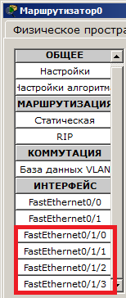

Рисунок 4. Конфигурация интерфейсов устройства.

Остальные устройства комплектуются аналогично. Добавляются новые модули Ethernet (10/100/1000), оптоволоконные разъемы нескольких типов, адаптеры беспроводной сети. На рабочий компьютер есть возможность добавить например микрофон с наушниками, жесткий диск для хранения данных.

**Содержание отчета.**

Отчет должен содержать следующие пункты:

* + - 1. Ответы на контрольные вопросы.
      2. Защита работы.

Пример оформление отчета представлен в документе «Пример отчета.doc», который й располагается в папке с заданием.

**Контрольные вопросы**

1. Какая плата расширения обеспечивает функционал встроенной точки доступа?
2. Какая плата расширения предоставляет однопортовое последовательное подключение к удаленным офисам или устаревшим серийным сетевым устройствам?
3. Как называется высокопроизводительный модуль с 4-мя коммутационными портами Ethernet под разъем RJ-45?
4. Перечислите сетевые карты, позволяющие подключаться к WAN сетям?
5. Какой тип интерфейса следует выбрать при создании кластера?
6. Назовите модели коммутаторов третьего уровня?
7. Какой тип кабеля следует использовать при соединении роутеров между собой?
8. Укажите серии магистральных маршрутизаторов.
9. В каких случаях используется интерфейс SERIAL?
10. Как организовать связь двух магистральных маршрутизаторов?
11. Перечислите все возможные режимы работы программы Cisco Paket Tracer?
12. Назовите модели коммутаторов второго уровня?
13. Перечислите все типы связей, используемых в Cisco Paket Tracer и укажите их назначение.

**Список литературы:**

1. Баженова И.Ю. Основы проектирования приложений баз данных [Электронный ресурс]: ИНТУИТ, 2017 URL: <http://www.iprbookshop.ru/67380.html>
2. Л.В.Воробьев, А.В.Давыдов, Л.П.Щербина, Системы и сети передачи информации,Москва ACADEMIA
3. Компьютерные сети [Электронный источник] - http://net.e-publish.ru/p216aa1.html
4. Информатика как наука [Электронный источник] - http://www.inf1.info/book/export/html/122
5. Компьютерные сети и технологии [Электронный источник] - http://www.xnets.ru/